一、簡介

任務一：

說明： 輸入 <=92的正整數N，以迴圈產生費氏數列中第1~N個數，並找出每一個數相差最小的兩個因數。

困難：如何不以一個一個找的方式，找出相差最小的兩個因數

方法： 先判斷此數是否為平方數，如果是的話，則相差最小的兩個因數皆為此數開根號的值；若不是的話，則找出小於且最接近此數的平方數，再用此平方數開根號的值往下找，當出現第一個可整除目標的數，其為相差最小的兩個因數中的其中一個，而目標除以此數得到的數為另一個。

任務二：

說明：

困難：

方法：

二、流程圖

Main :

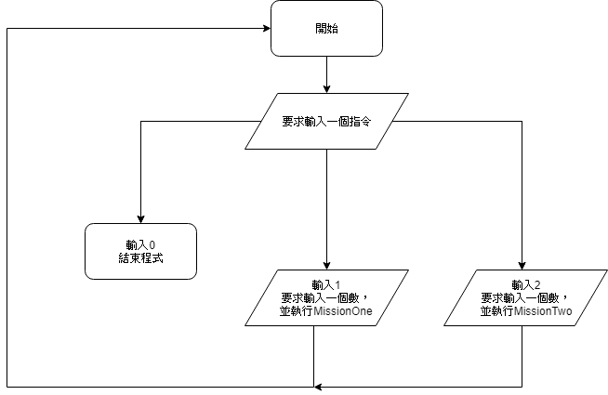

MissionOne :

